**UNIVERSIDAD PANAMERICANA**

Facultad Ingeniería

Ingeniería en sistemas y TICS

Programación V



**Practica de GitHub**

Dulce Guadalupe Herrera García (000114233)

Guatemala, Zacapa, Zacapa, marzo, 2024

**Practica de GitHub**

Dulce Guadalupe Herrera García (000114233)

Ing. Victor Manuel Pinzón Reyes

Guatemala, Zacapa, Zacapa, marzo, 2024

Enlace de repositorio

Instrucciones

1. Crear un repositorio remoto público en Github para la siguiente práctica. Le puede asignar un nombre significativo al repositorio.

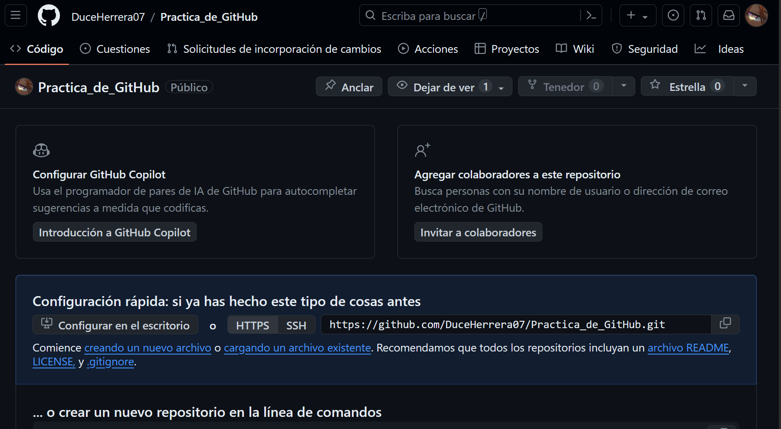

1. Clonar el repositorio remoto.

git clone “enlace de repositorio”



1. Crear la rama main y develop.
2. Crear de la rama develop, una rama feature que tenga el nombre "feature/crearestructura-directorio".
3. En la rama feature, crear la siguiente estructura: o Folder src/. o Foldertest/. o Folder docs.
4. Guardar los cambios y crear un primer commit.
5. Generar un Pull Request en base a este primer commit y hacer merge a develop.
6. Eliminarla rama feature.
7. Crear otra rama feature a partir de develop que tenga el nombre "feature/paginaprincipal".
8. Crear dentro del folder src/ un archivo HTML con una estructura básica.
9. Guardarlos cambios y crear un commit.
10. Generar un Pull Request en base a este commit y hacer merge a develop.
11. Eliminarla rama feature.
12. Generar un Pull Request para hacer merge de develop a main.
13. Completar el Pull Request.
14. NO eliminarla rama develop.

Entregables: Debe de enviarla URL de su repositorio, en el cual se revisará el listado de commits y Pull Requests para validar que se haya seguido el flujo solicitado.